Réaliser des documents PDF
de qualité professionnelle

avec liens cliquables, signets et sécurité

grâce à OpenOffice 2 et pdftk

par Denis FEREOL

Publié sous licence Creative Commons BY-SA
Paternité (BY) - Partage des Conditions Initiales à l'Identique (SA)
http://creativecommons.org/licenses/by-sa/2.0/deed.fr

Sommaire

- Mise en forme des titres du document

- Création des hyperliens

- Définition des hyperliens
- Mise en place des hyperliens

- Création du document PDF : fonctions d'export

- Protection du PDF

- Présentation de pdftk
- Cryptage du document PDF : imposer ses restrictions

Mise en forme des titres du document
Retour au sommaire

Avant même d'utiliser ce tutoriel, il faut avoir rédiger un document, à l'aide d'OOo Writer, avec un plan structuré et un développement.

Pour commencer, vous avez deux possibilités : soit créer un sommaire manuellement, c'est à dire sans insertion de table des matières, soit insérer une table des matières automatiquement (cette démarche ne sera développée ici car elle a déjà fait l'oeuvre d'un excellent tutoriel : http://www.framasoft.net/article4232.html).

Le premier cas sera développé ici, car il est plus riche dans la manipulation des fonctions d'OOo Writer même s'il ne représente pas un gain de temps par rapport à la table des matières automatique.

Dans tous les cas, l'important est le style des titres de vos différentes parties ; en complément de ce tutoriel, vous pouvez vous référer aux excellents tutoriels sur les styles et modèles déjà réalisés (http://www.framasoft.net/article4231.html) afin de compléter votre prise en main d'OOo Writer. Il faut donc attribuer des styles à chacun de vos titres dans le développement du document.

Chaque titre de 1er niveau se verra attribuer un style " Titre 1 " tandis que les titres de 2ème niveau se verront attribuer un style " Titre 2 " et ainsi de suite.

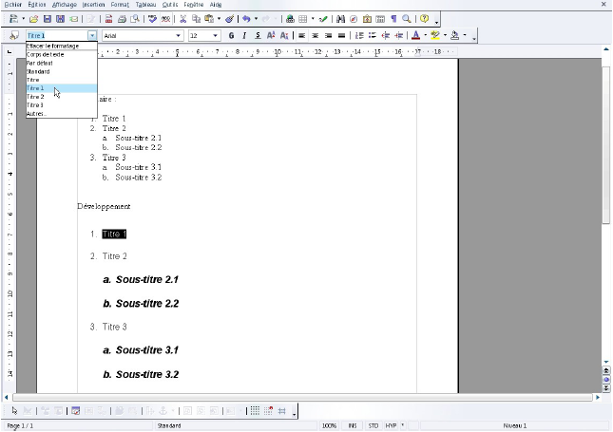

Après cette opération, vous pouvez remettre en forme selon votre goût les titres de parties, soit utiliser des styles de titres personnalisés dès le début de la définition des styles (voir le tutoriel suivant : ...). la définition des styles de titres vous permettra de lier le sommaire aux parties, grâce à des hyperliens, mais également d'identifier précisément dans le navigateur l'ossature du document (voir sur la barre d'outils d'OOo).

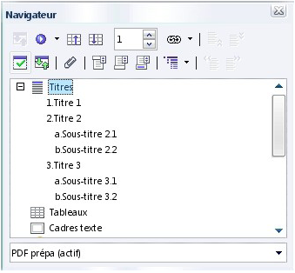

Création des hyperliens
Retour au sommaire

Définition des hyperliens
Retour au sommaire

" Un hyperlien est un lien vers un fichier situé sur Internet ou sur votre système local. " (définition de l'aide d'OOo)

On peut en fait créer un lien pour envoyer un mail, aller sur un site Web (liens vers Internet) ou alors créer un lien vers un autre document enregistré sur votre ordinateur, ou une partie interne au document en cours.

Mise en place des hyperliens
Retour au sommaire

Dans notre cas, nous utiliserons des liens internes au document avec une démarche relativement simple.
Tout d'abord, il faut sélectionner le texte du sommaire.

Ensuite, il faut cliquer sur l'icône de raccourci vers la création d'hyperliens située dans la barre d'outils d'OOo ou alors aller dans le menu " Insertion " et choisir " Hyperlien ".

S'ouvre alors la boîte de dialogue " Hyperlien " (présentée sur la figure suivante). Pour nos besoins, il faut se positionner sur le choix latéral " Document " et sélectionner une cible à l'intérieur du document en cliquant sur la petite cible, comme indiqué sur la figure suivante.

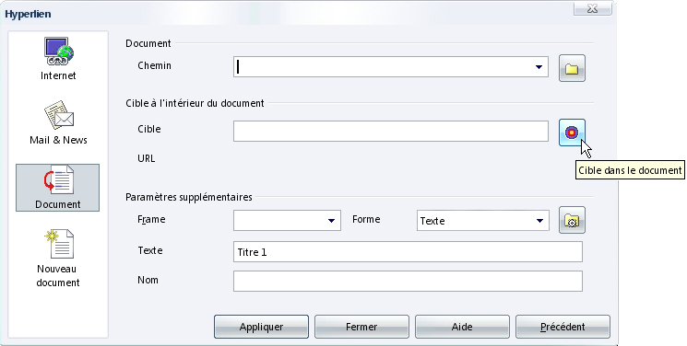
La sélection de l'icône " Cible dans le document "  ouvre la fenêtre suivante ci-contre.  Il suffit de cliquer sur la croix du choix " Titres " pour afficher tous les titres et sous-titres de votre document.  Sélectionnez le titre auquel vous voulez pourvoir l'hyperlien et choisissez " Appliquer " en bas de la fenêtre (ou tout simplement double-cliquez sur le titre sélectionné). | 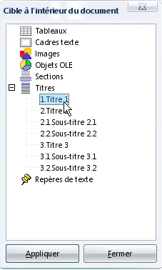
Enfin, vous vous retrouvez sur la boîte de dialogue " Hyperlien " et là aussi cliquez sur le choix " Appliquer " afin de créer l'hyperlien sur votre titre de sommaire.
Il ne reste plus qu'à répéter la même opération pour les autres parties du sommaire sans oublier de vérifier l'intégrité de chaque hyperlien. De plus, vous pouvez rendre à vos hyperliens une mise en forme plus en adéquation avec votre document que " bleu-souligné " en leur rendant leur aspect " noir-non souligné " avec les fonctions normales de mises en forme.

Création du document PDF : fonctions d'export
Retour au sommaire

Pour exporter votre document OpenOffice au format PDF (Portable Document Format ), il suffit de cliquer sur l'icône de la barre d'outils d'OOo comme indiqué sur la figure suivante. Vous obtiendrez ainsi un document avec les caractéristiques par défaut d'export.

Si vous voulez obtenir un document avec des caractéristiques d'export maîtrisées, il vous faut aller dans le menu " Fichier " et de choisir " Exporter au format PDF " pour pouvoir ouvrir la boîte de dialogue suivante (après avoir nommé le document) :

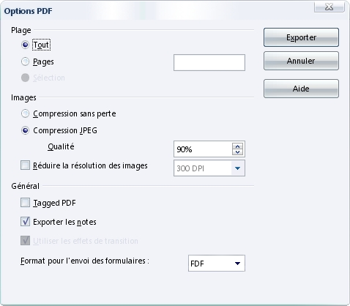
Vous pouvez surtout régler la compression des images et la résolution pour l'impression ce qui aura pour principal conséquence de faire varier, parfois du simple au double, la taille du document final. Pour un document de bonne qualité, conservez les réglages par défaut d'OOo.

Protection du document PDF avec pdftk
Retour au sommaire

Présentation de pdftk
Retour au sommaire

Pour une présentation de pdftk, reportez vous à la notice de Framasoft (http://www.framasoft.net/article3186.html) ; vous y trouverez des informations sur le logiciel et un lien pour le téléchargement de celui-ci. Il existe un vrai tutoriel plus exhaustif que celui qui suit (http://faak.freeservers.com/manuelfr-pdftk.htm).
Dans l'explication suivante, je me base sur l'interface Gui for pdftk qui permet d'éviter d'utiliser pdftk en ligne de commande et donc le rend plus accessible.

Cryptage du document PDF : imposer des restrictions
Retour au sommaire

Le fameux Gui for pdftk possède donc une interface plus conviviale et accessible qui ressemble à ce qui est présenté sur la figure suivante (petit détail important tout est en anglais !!!) :

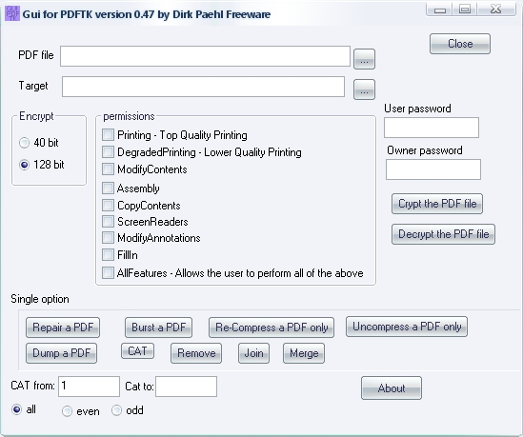
Dans notre cas, nous n'utilisons pas toutes les fonctionnalités de pdftk mais seulement les restrictions ou permissions d'utilisation du document PDF final. Celles-ci sont établis grâce au cadre central " Permissions " du Gui for pdftk. Pour les soumettre à notre document PDF, il faut tout d'abord l'ouvrir à l'aide du carré d'exploration situé au bout de la ligne " PDF File ". La cible des modifications ou " Target " sera notre document donc ne la modifier pas.
En réalité, la cible est le document créé par pdftk, c'est à dire " nomdufichierPDF_sec ", ce qui permet de conserver intact votre document PDF initial car pdftk en crée une copie sécurisée.

La marche à suivre pour sécuriser votre document PDF, c'est à dire empêcher la copie du texte dans le presse-papiers, l'impression, la modification, l'assemblage-désassemblage du document, etc ... est relativement simple. En effet, il suffit de cocher (pour autoriser) ou ne pas cocher (pour interdire) les cadres des options du volet " Permissions " de Gui for pdftk.

Ensuite, cliquez sur " Crypt the PDF file " pour sécuriser le document PDF, après avoir donner un " Owner password " qui vous assure que personne (même les utilisateurs de pdftk) ne pourra décrypter votre document. | 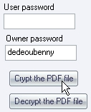

Voilà ... désormais, vous pouvez partager vos documents sous forme de PDF avec liens cliquables et signets, mais surtout, vous pouvez protéger l'intégrité de vos données pour que personne ne puisse s'en servir sans votre accord. Cette utilisation combinée d'OOo et de pdftk permet de rivaliser avec les logiciels propriétaires pour des besoins de base que sont l'export en PDF (avec liens et signets) et la sécurité des données.

Maintenant ... au travail !!!

